**MODUL 3**

**IMAGE, IFRAME, MENU DAN HYPERLINK DENGAN HTML**

1. TUJUAN PRAKTIKUM
   1. Mahasiswa mampu membuat hyperlink halaman web menggunakan HTML
   2. Mahasiswa mampu membuat menu navigasi web dengan HTML
   3. Mahasiswa mampu membuat tampilan HTML berupa gambar
   4. Mahasiswa mampu membuat form dengan berbagai bentuk dengan HTML

1. ALOKASI WAKTU 1 x 50 menit

1. DASAR TEORI

# a. IMAGE

Tag IMG di gunakan untuk menginsertkan image ke document HTML.

Syntaxnya:

<IMG SRC = “URL”>

# b. IFRAME

iFrame adalah singkatan dari Inline Frame, sebuah komponen dari file HTML yang memungkinkan Anda menyematkan video, dokumen, dan file lainnya ke dalam sebuah halaman website.

Proses untuk menyematkan file dengan teknik ini disebut sebagai embed iFrame. Pada sebuah file HTML, penggunaan iFrame ditandai dengan adanya tag <iframe>.

### c. MENU

Terdapat beberapa tipe dalam menuliskan menu

<OL>…</OL>, Ordered List, membuat menu berurut, baik dengan nomor, huruf atau bilangan romawi.

Properties:

*Start=,* menentukan awal penomoran daftar

*Type=,* jenis urutan penomoran. Terdaapat beberapa type=A,a,I,i,1

<UL>…</UL>, Unordered List, membuat menu tanpa suatu urutan.

Biasanya ditandai dengan lingkaran, kotak dan cakram

<LI>…</LI>, menampilkan item dari suatu daftar

Properties:

*TYPE=* jenis urutan penomoran. Terdaapat beberapa type=A,a,I,i,1, untuk OL

*TYPE=* disc, square, circle, untul <UL>

*Value=*mengubah nilai awal dari suaru daftar

### d. ANCHOR

<A> alias <ANCHOR>, menyatakan suatu hyperlink.

Properties:

*HREF=* “URL/ file”, menyatakan suatu alamat yang dituju

**<A HREF="http://...">** , link document di WWW server.

**<A HREF="ftp://...">,** link ke site FTP(File Transfer Protocol)

**<A HREF="gopher://...">** , link ke gopher server

**<A HREF="mailto:...">** , link ke alamat email

**<A HREF="news:...">** , link ke newsgroups

**<A HREF="#:..."> ,**link ke identifier yang memiliki name sama

etc

TARGET, medefinisikan window pembukaan suatu link

*_self* , window dibuka di window yang sama

*_parent* , window dibuka di window induk

*_top* , window dibuka mengganti keseluruhan isi window

*_blank* , membuat window sendiri

*NAME=* menyatakan titik anchor dalam suatu dokumen HTML

# e. FORM

Gunakan tag <FORM>...</FORM> untuk mendefinisikan sebuah bagian form. Di dalam tag <FORM>. Di dalam tag <FORM> Anda dapat memberikan target url dan method.

Anda dapat membuat beberapa input dengan tipe-tipe seperti berikut.

* <INPUT TYPE=”TEXT”>

Untuk membuat input dengan bentuk text field.

* <INPUT TYPE=”RADIO”>

Untuk membuat input dengan bentuk radio button

* <INPUT TYPE=”CHECKBOX”>

Untuk membuat input dengan bentuk check

* <INPUT TYPE=”SUBMIT”> Untuk membuat tombol submit
* <INPUT TYPE=”HIDDEN”>

Untuk membuat input dengan tipe data tersembunyi dari tampilan

* <TEXTAREA>

Untuk membuat input dalam bentuk textarea (textfield yang memiliki baris)

* <SELECT>

<OPTION>...</OPTION>

</SELECT>

Untuk membuat input berupa pilihan combo box.

Grouping dalam bentuk form dapat dilakukan dengan menggunakan tag <FIELDSET>. Lalu di dalamnya tambahkan tag <LEGEND> untuk menulis caption pada group form.

D. LANGKAH-LANGKAH

### 1. Latihan 1

1. Ketik script HTML berikut

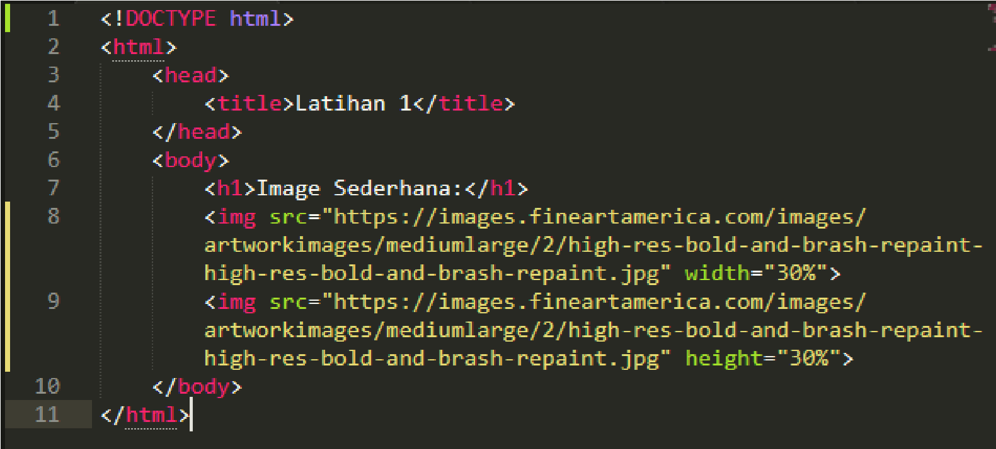

1. Gambar bisa gunakan file sembarang.
2. Simpan dalam folder anda dengan nama **Latihan1.html**
3. Buka di browser, perhatikan hasil tampilannya. **Apa yang membuat kedua gambar itu berbeda**?

Kedua gambar tersebut berbeda karena diatur dengan *width* dan *height* mereka masing masing.

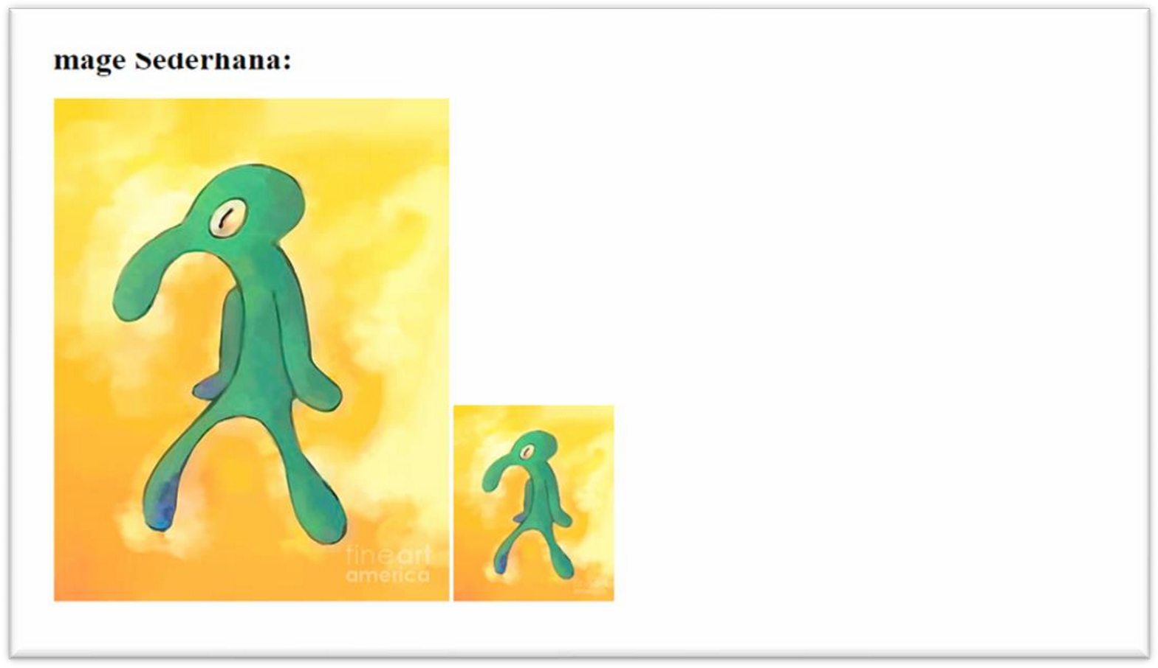

* 1. Ketik script HTML berikut

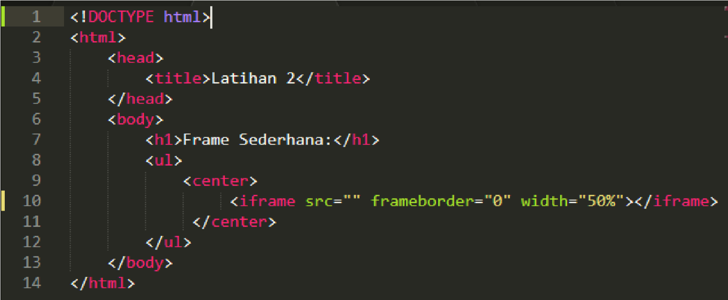

* 1. Masukkan link website program studi S1 PTIK UNS.
  2. Simpan dalam **latihan2.html.**
  3. Browse, perhatikan hasilnya

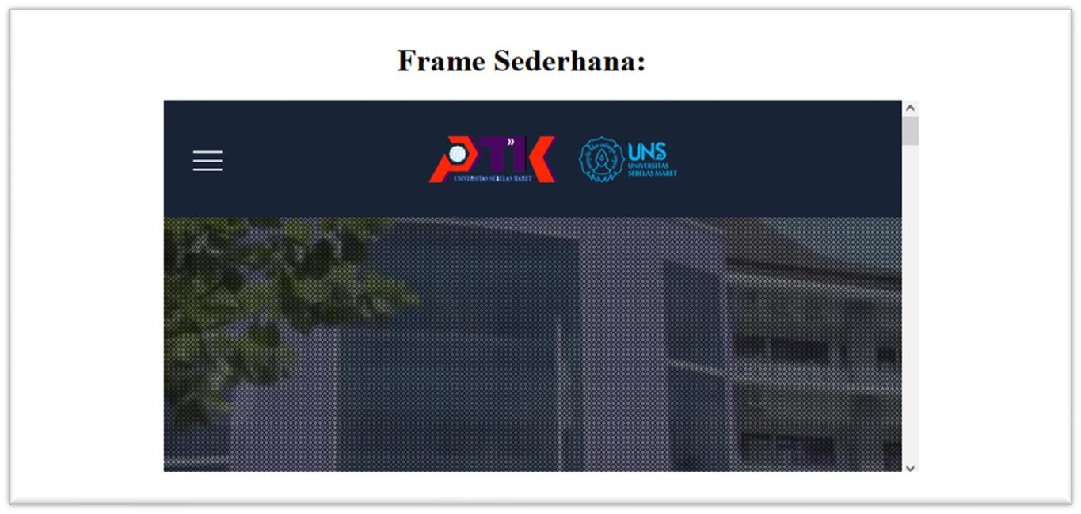

## e. Apakah semua halaman web dapat dikenai Iframe? Kalau tidak, apa alasannya?

Tidak, Karena beberapa web juga diatur untuk tidak bisa digunakan dengan fitur inframe

1. Ketik kode berikut

|  |
| --- |
|  |
| • <a> menunjukkan sebuah hyperlink |

1. Simpan dengan nama Latihan3.html. Browse,

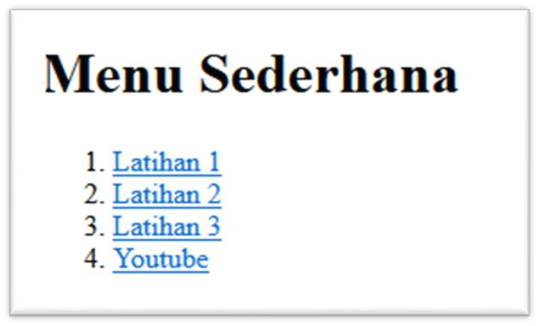

1. Terlihat default bentuk link yang didefinisikan seperti di atas dengan tampilan **HARUSNYA** seperti di atas.

## d. Perbaikilah kode di atas agar dapat menampilkan hasil yang sesuai! Apa perbedaan penggunaan tanda petik satu (‘) dengan petik dua (“)?

Perbedaan penggunaan tanda titik satu (‘) dan tanda titik dua (“) tidak memiliki perbedaan fungsi. Keduanya dapat berfungsi jika saling mengapit link dengan pasanganya.

1. Latihan 4 terdiri dari tiga buah file, yakni Lat**ihan4a.html, Latihan4b.html, dan Latihan4c.html.**
2. Kode Latihan4a.html, tulis dan simpan.

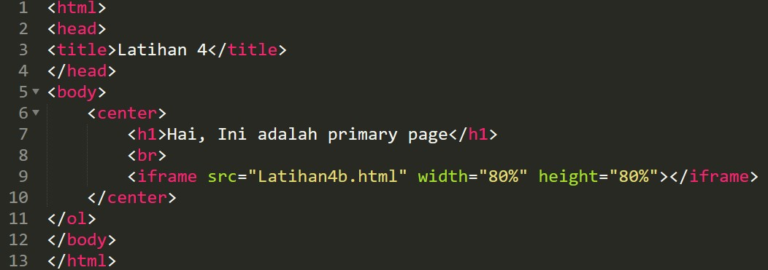

1. Kode Latihan4b.html, tulis dan simpan.

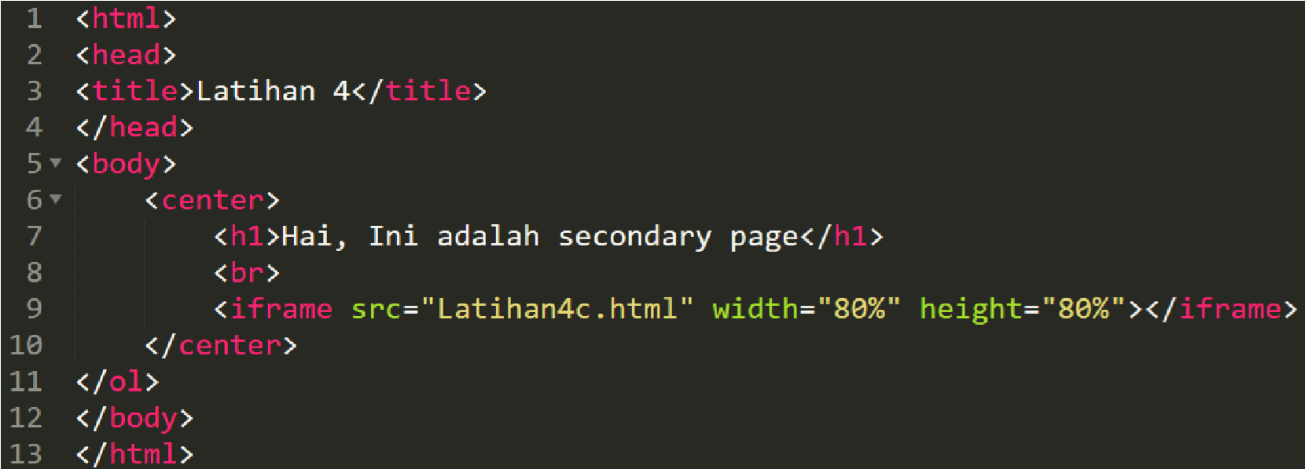

1. Kode Latihan4c.html, tulis dan simpan.

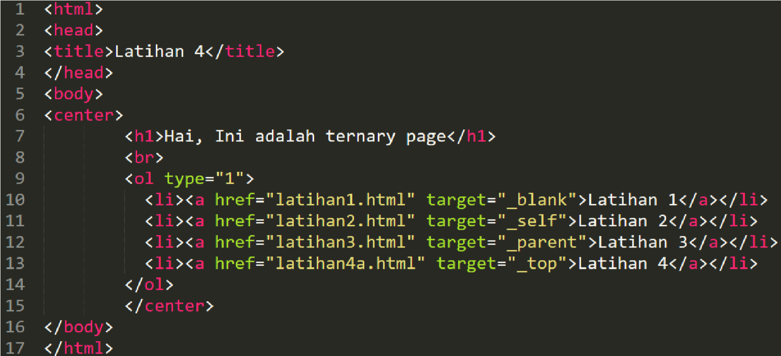

1. Jalankan file Latihan4a.html. Berikut tampilannya.

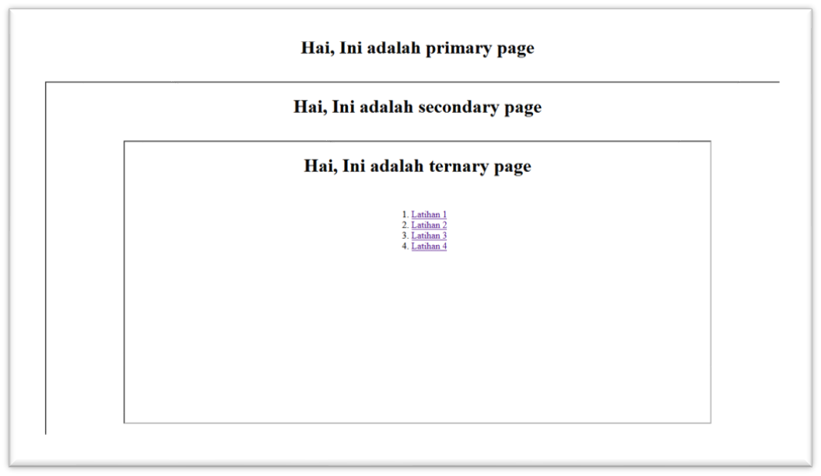

## Coba satu-satu diklik. Bagaimana hasilnya? Apakah yang menjadi perbedaan antar keempat link tersebut?

Terjadi perbedaan pada setiap script tersebut, namun tidak banyak terlihat perbedaannya.

_self : mengatur link web yang kita cantumkan agar terbuka pada beranda yang sama

_blank : mengatur link web yang kita cantumkan agar terbuka bada beranda/tab baru

_parent : mengatur link web2 yang kita letakkan dalam web1, maka link yang ada di web2 jika kita klik akan terbuka di web1

_top : mengatur link yang terletak dalam web1 akan terbuka di web2, link yang terletak pada web 2 akan terbuka pada web 3 dan link yang terletak pada web 3 akan kembali terbuka pada web 1.

5. Latihan 5

## Buatlah formulir untuk pendaftaran anggota perpustakaan UNS dengan mengkombinasikan elemen form dan table!

•

Kumpulkan file dari Latihan 1

–

5

di atas.

•

Jawablah pertanyaan yang tertera pada setiap

Latihan

ke dalam bentuk doc/pdf.